Пояснювальна записка

до проєкту рішення селищної ради «Про звіт селищної ради про виконання місцевого бюджету Овідіопольської селищної територіальної громади
за І квартал 2024 року»

До зведеного бюджету громади за І квартал 2024 року надійшло коштів у сумі 43 409 614,53 грн.
Структуру селищного бюджету складають:
- податки, збори та неподаткові платежі – 29 936 734,34 грн., або 69,0% обсягу селищного бюджету;
- офіційні трансферти – 13 472 880,19 грн., або 31,0% обсягу селищного бюджету.

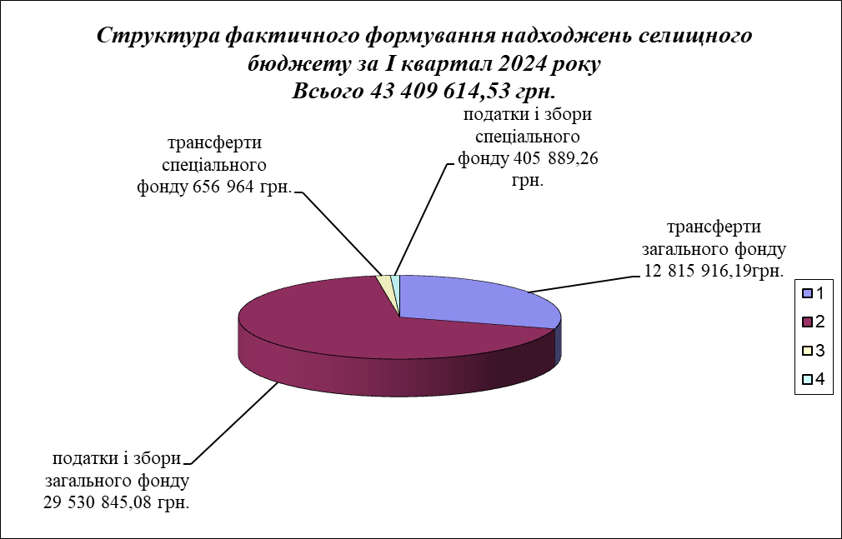

До загального фонду селищного бюджету (без трансфертів) надійшло 29 530 845,08 грн. Виконання планових призначень за І квартал 2024 року склало 105,4% додатково отримано коштів у сумі 1 520 845,08 грн., у тому числі:
Податок та збір на доходи фізичних осіб виконаний на 106,4% до планових призначень звітного періоду. При плані – 14 422 500 грн., фактично надійшло – 15 347 525,59 грн., перевиконання становить 925 025,59 грн.
Акцизний податок з вироблених в Україні підакцизних товарів (пальне) виконаний на 101,8% до планових призначень звітного періоду. При плані – 170 500 грн., фактично надійшло – 173 569,09 грн. Темп росту до відповідного періоду 129,2%, або більше на 39 210,06 грн.
Акцизний податок з ввезених на митну територію України підакцизних товарів (пальне) виконаний на 105,0% до планових призначень звітного періоду. При плані – 939 200 грн., фактично надійшло – 985 821,73 грн. Темп росту до відповідного періоду 123,8%, або більше на 189 576,93 грн.
Акцизний податок з реалізації виробниками та/або імпортерами, у тому числі в роздрібній торгівлі тютюнових виробів, тютюну та промислових замінників тютюну, рідин, що використовуються в електронних сигаретах виконаний на 100,2% до планових призначень звітного періоду. При плані – 578 300 грн., фактично надійшло – 579 675,10 грн. Темп росту до відповідного періоду 144,3%, або більше на 178 064,21 грн.
Акцизний податок з реалізації суб'єктами господарювання роздрібної торгівлі підакцизних товарів виконаний на 107,5% до планових призначень звітного періоду. При плані – 414 000 грн., фактично надійшло – 445 141,71 грн. Темп росту до відповідного періоду 114,3%, або більше на 55 860,71 грн.
Податок на майно виконаний на 106,3% при плані 5 593 600 грн., надходження склали суму 5 944 306,49 грн., в тому числі:
- податок на нерухоме майно виконано на 145,0%, при плані – 566 000 грн., фактично надійшло – 820 582,48 грн.;
- плати за землю надійшло 5 123 724,01 грн., або 101,9% до планових призначень звітного періоду (план 5 027 600 грн.).
Єдиний податок надійшов у сумі 5 275 374,41 грн., при плані 5 256 900 грн., виконання забезпечено на 100,4%.
Плата за надання адміністративних послуг виконана на 102,1%, при плані на звітний період 319 900 грн., надходження склали суму 326 482,94 грн.
Інших надходжень до селищного бюджету надійшло у сумі 452 948,02 грн.

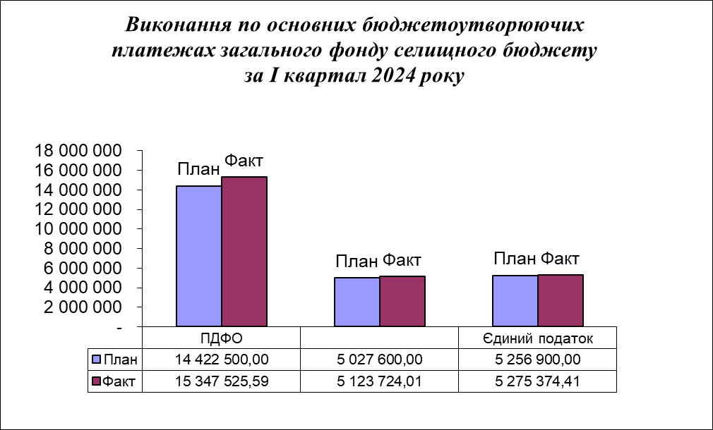

До спеціального фонду селищного бюджету надійшло коштів у сумі 405 889,26 грн., в тому числі: власних надходжень бюджетних установ у сумі 404 569,49 грн.
Інша субвенція до селищного бюджету з інших місцевих бюджетів надійшла в сумі 1 187 960,19 грн.
Видатки селищного бюджету за І квартал 2024 року склали 45 804 105,39 грн., або 23,0% річного плану.
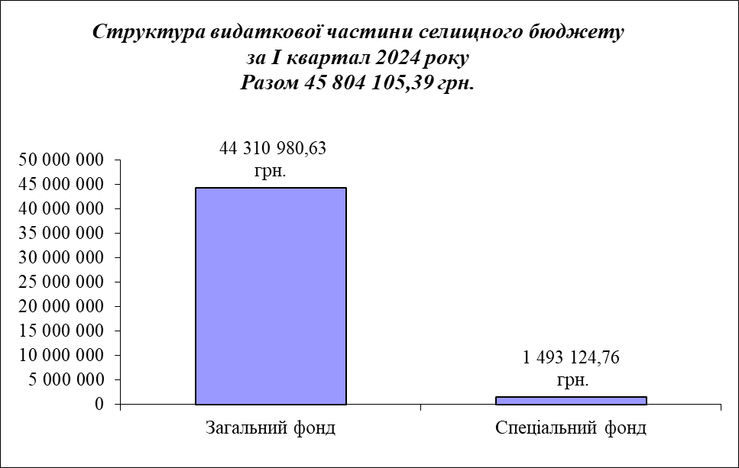
По загальному фонду фінансування видатків становить 44 310 980,63 грн. (23,0% річних призначень).
По спеціальному фонду видаткова частина становить 1 493 124,76 грн. (24,0% річних призначень).
На поточні видатки спрямовано 44 609 293,39 грн. (97,4% усіх видатків), на капітальні видатки 1 194 812 грн. (2,6% усіх видатків) загального та спеціального фондів разом.
Фінансування з селищного бюджету видатків на виплату заробітної плати, енергоносіїв, продуктів харчування, медикаментів протягом звітного періоду поточного року забезпечувалось своєчасно, відповідно до кошторисних призначень та заявок на фінансування головних розпорядників коштів.
На спожиті бюджетними установами енергоносії за І квартал 2024 року з селищного бюджету спрямовано 2 759 490,61 грн., у тому числі на:
- водопостачання – 183 314,86 грн. (6,6%);
- електроенергію – 1 195 868,15 грн. (43,3%);
- природний газ – 1 334 632,68 грн. (48,4%);
- оплату інших енергоносіїв – 45 674,91 грн. (1,7%).

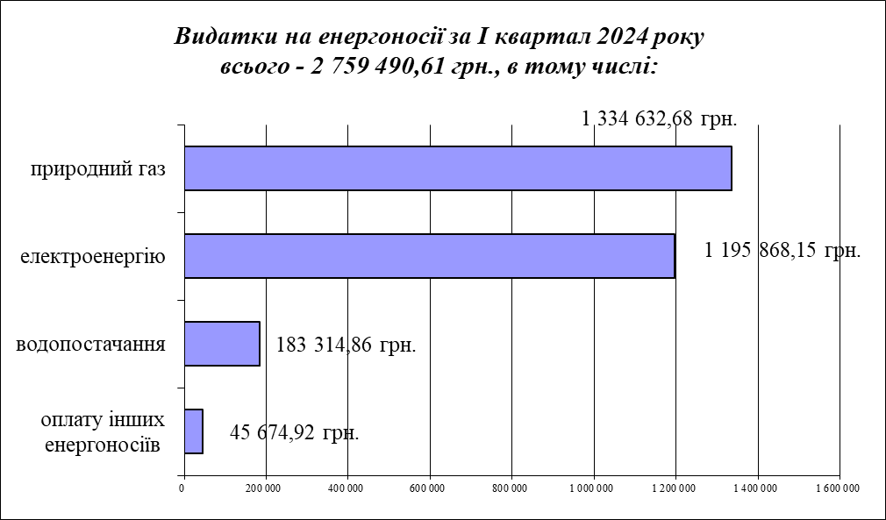
Структура селищного бюджету та видатки за головними розпорядниками коштів місцевого бюджету (ГРК)
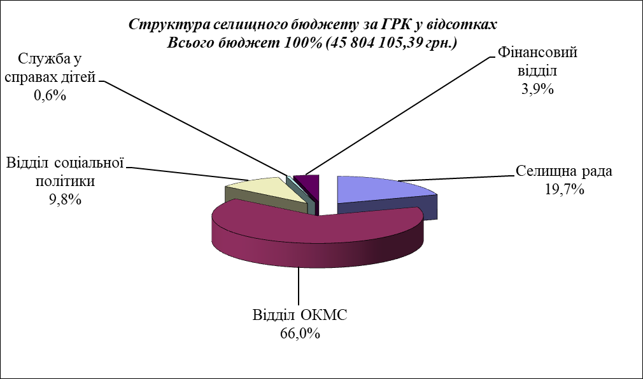
За головним розпорядником - Селищна рада видатки за І квартал 2024 року склали суму 9 027 452,63 грн., з них: апарат 4 189 181,74 грн., соціальний захист 621 365 грн., благоустрій 1 197 743,37 грн., матеріальний резерв 29 124 грн., дотація комунальним підприємствам та установам 2 990 038,52 грн., в тому числі:
- КУ Овідіопольської селищної ради «Об’єднаний трудовий архів» – 327 976,09 грн. з них: заробітна плата 233 226,85 грн., нарахування на заробітну плату 51 594,44 грн., придбання предмети, матеріали, обладнання та інвентар 1 950 грн., оплата послуг (крім комунальних) 21 157,53 грн., оплата комунальних послуг та енергоносіїв 20 047,27 грн.;
- КП Овідіопольської селищної ради «Палац спорту» – 1 281 062,91 грн. з них: заробітна плата 858 105,04 грн., нарахування на заробітну плату 189 042,94 грн., оплата комунальних послуг та енергоносіїв 233 914,93 грн.;
- КП «ВОДОПОСТАЧ» Овідіопольської селищної ради – 1 182 847,52 грн., з них: заробітна плата 663 196,65 грн., нарахування на заробітну плату 133 348,37 грн., водопостачання 386 302,50 грн.;
- КП «Миколаївський комунгосп» – 65 000 грн., за водопостачання 65 000 грн.;
- КП «Кришталь» – 133 152 грн., за водопостачання 133 152 грн.
За головним розпорядником - Відділ освіти, культури та спорту видатки склали 30 258 656,08 грн., з них: за рахунок ДБ 11 285 175,08 грн., МБ 18 973 481 грн.
За головним розпорядником - Відділ соціальної політики видатки склали суму 4 471 984,75 грн. з них: апарат 579 979,67 грн., соціальний захист 463 479,45 грн. дотація некомерційним комунальним підприємствам та комунальним установам 3 428 525,63 грн., в тому числі:
- КНП Овідіопольської селищної ради «Овідіопольська лікарня» – 1 585 551,65 грн., на оплату комунальних послуг та енергоносіїв;
- КНП Овідіопольської селищної ради «Овідіопольський центр первинної медико-санітарної допомоги» – 43 336,26 грн., на оплату комунальних послуг та енергоносіїв;
- КУ «Центр раннього втручання, соціально-психологічної реабілітації дітей та молоді з функціональними обмеженнями» Овідіопольської селищної ради – 373 686,66 грн., з них: заробітна плата 271 803,35 грн., нарахування на заробітну плату 61 315,10 грн., оплата послуг (крім комунальних) 24 484,04 грн., оплата комунальних послуг та енергоносіїв 16 084,17 грн.;
- КУ «Центр надання соціальних послуг» Овідіопольської селищної ради – 1 425 551,06 грн., з них: заробітна плата 1 155 426,78 грн., нарахування на заробітну плату 250 245,94 грн., оплата послуг (крім комунальних) 13 207,83 грн., оплата комунальних послуг та енергоносіїв 6 670,51 грн.
За головним розпорядником - Служба у справах дітей видатки за І квартал 2024 року склали суму 262 287,43 грн.
За головним розпорядником - Фінансовий відділ видатки склали 1 783 724,50 грн., в тому числі субвенція до державного бюджету – 1 150 000 грн.

Начальник Фінансового відділу
Овідіопольської селищної ради І. КАРАНФІЛОВА

